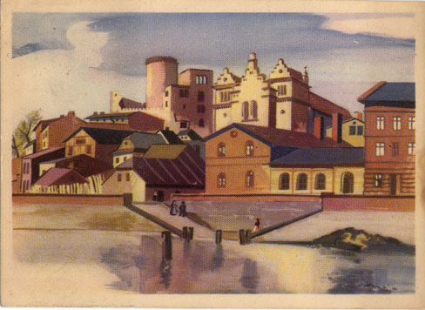

Będzin – widok wg. akwareli J. M. Brzeskiego z lat 30-tych XX w. – na pierwszym planie Przemsza, nad nią mykwa i synagoga, w głębi zamek
Pocztówka 1 poł. XX w.

